Балабко Татьяна
Александровна,
преподаватель

Приморский краевой
художественный колледж

Урок-беседа «Оборудование кабинета ИЗО»
по предмету «Учебно-методическое обеспечение учебного процесса»
на примере кабинета ИЗО средней общеобразовательной школы №82 г. Владивостока

Цель:
-подготовить студентов к проведению педагогической практики в общеобразовательной школе.
Задачи:
-познакомиться с современными требованиями по оборудованию кабинета ИЗО.
Оборудование: фотографии кабинета ИЗО
Одна из причин недисциплинированности школьников на уроках ИЗО – отсутствие у них материалов и принадлежностей для работы. Если изменяется расписание, а также для забывчивых школьников, нужно иметь некоторый запас необходимых материалов: бумаги, карандашей, кистей, красок. При наличии кабинета посуду, альбомы можно хранить там.
Доска. Если кабинет имеет небольшие размеры, то под доской удобно иметь узкий стеллаж шириной 20 – 25 сантиметров и расстоянием между полками 8 – 10 сантиметров. В выдвижных ящиках шириной 20 – 25 сантиметров хранить карандаши, резинки, кисти, магниты, мел. На нём удобно демонстрировать небольшие предметы и книги по искусству. Сам же стеллаж предназначен для просушки акварельных работ учащихся. Если размеры кабинета позволяют, то используют отдельно стоящие стеллажи.
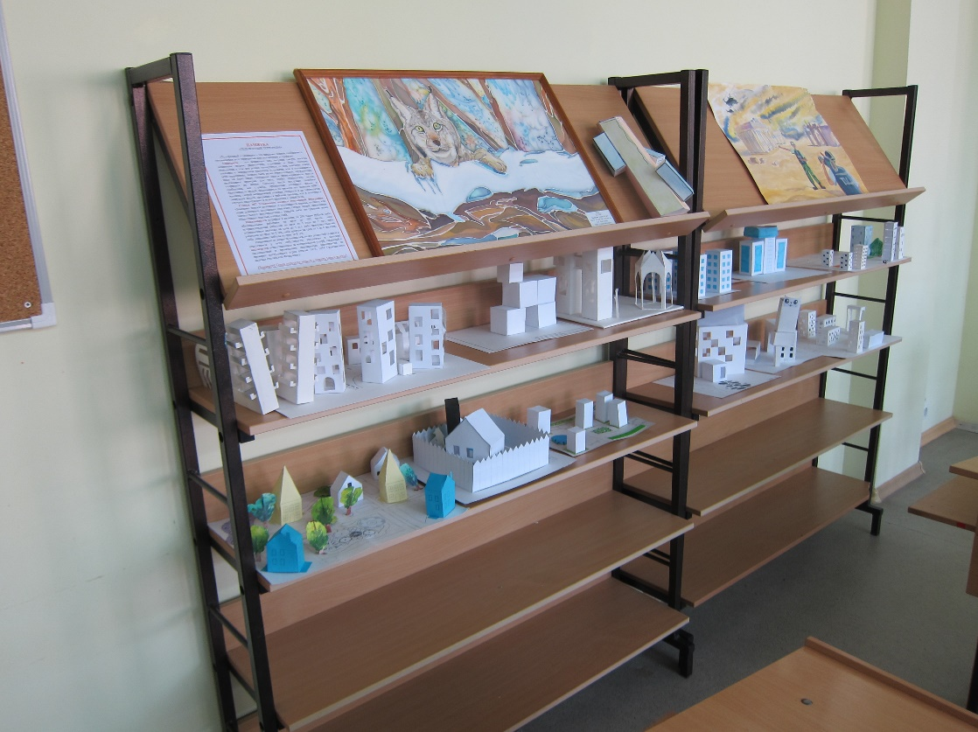
Доска может иметь распашные створки. Это удобно, если нужно закрыть заранее приготовленное изображение, потому что наглядные пособия нужно демонстрировать во время объяснения темы, а не выставлять заранее, так как преждевременное ознакомление с пособиями ослабляет интерес к ним при дальнейшей работе. Если створок нет, можно использовать шторку.
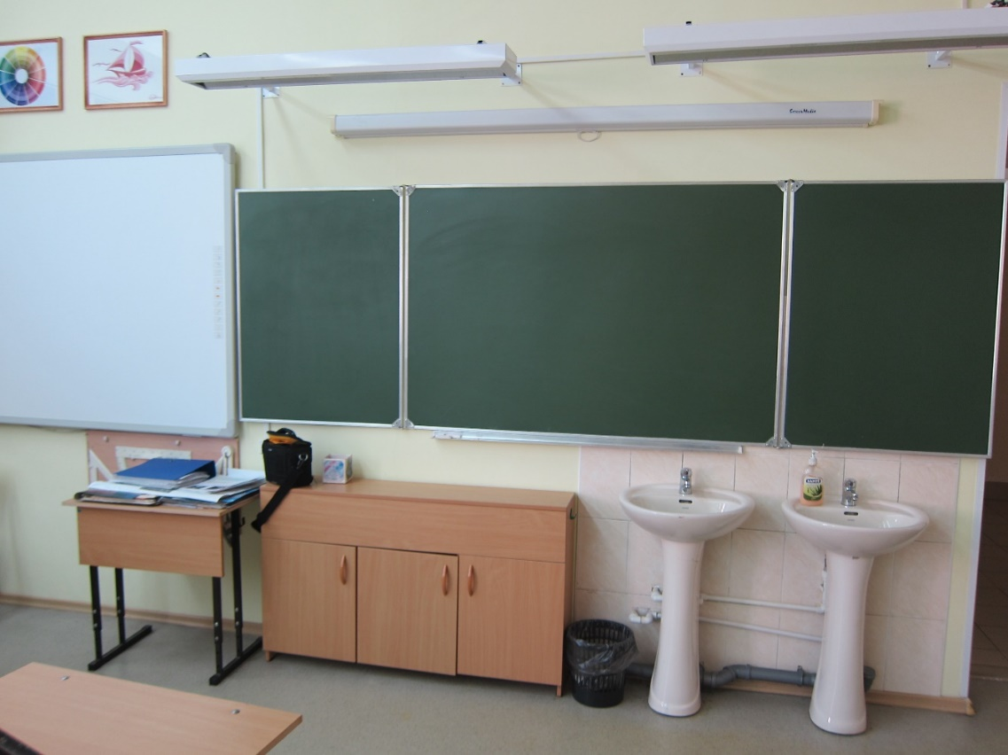
Работа на классной доске является прекрасным методом наглядного обучения. На ней работают и цветным мелом. Главное качество – лаконичность изображения, простота и ясность его. Скупыми средствами графического языка учитель даёт возможность детям ясно понять и представить сказанное. Рисунки на классной доске должны передать самую главную мысль учителя, опуская всё случайное и второстепенное. На такие рисунки учитель затрачивает не более 1-2 минут. Чтобы овладеть педагогическим рисунком и понять его специфику, нужна большая тренировка. На тёмной классной доске изображения получаются как на негативе, поэтому очень хорошо иметь и белую доску пусть и небольшого размера.
Столы для учащихся лучше иметь на одного ученика. Наклон стола может регулироваться для разного вида деятельности. Отдельные столы позволяют укладывать альбомы в развёрнутом виде, хотя работы лучше выполнять на отдельных листах бумаги, вынутых из альбома. Некоторые учащиеся во время работы продавливают листы бумаги или вырывают неудавшийся рисунок и начинают рисовать снова вместо того, чтобы терпеливо доводить начатый рисунок до конца. Отдельные листы бумаги удобны и при оценке работ – можно разместить работы на доске, обсудить их, выбрать рисунки для методического фонда или для выставки. Фондовые работы хранятся в папках, на них указывается название темы. Такой фонд необходим для показа образцов при объяснении задания, для организации выставок, для оформления кабинета. В кабинете необходимо иметь «Цветовой круг». Он предназначен для развития у детей чувства цвета и знания о холодных и тёплых цветах.
Хорошо в кабинете иметь декоративные растения. Они и воздух освежают и служат для эстетических целей.
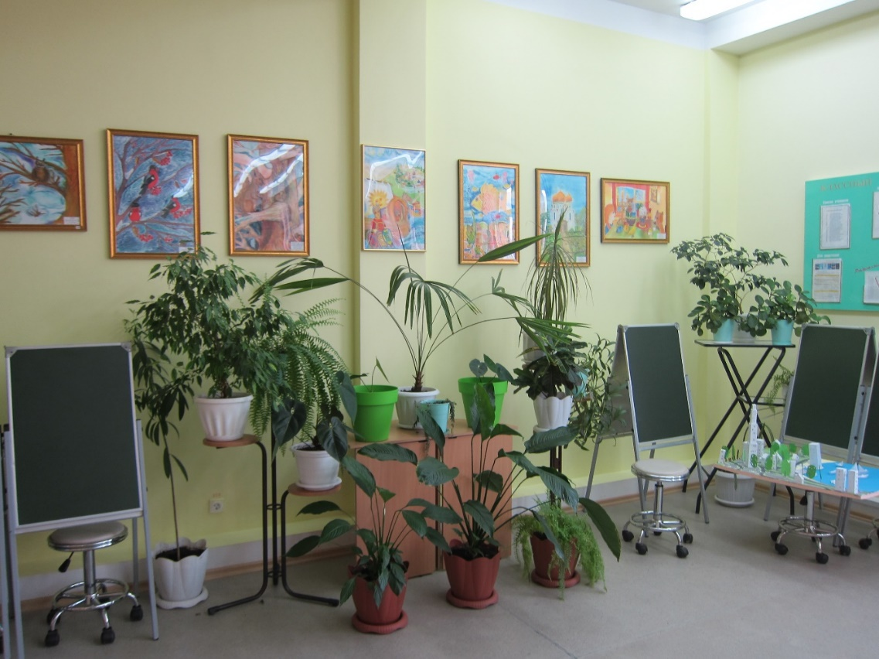
В кабинете необходимы и технические средства обучения: компьютер, проектор, экран. При объяснении темы проводятся презентации на большом экране. Можно использовать и учебное кино. С помощью учебного кино можно продемонстрировать методическую последовательность выполнения рисунка, приёмы работы карандашом, акварелью, показать технику наложения штриха. Быстрые процессы – движение руки, нанесение штриховки, приёмы работы кистью – можно показать в замедленном темпе, длительные процессы представить быстро протекающими (написание картины).
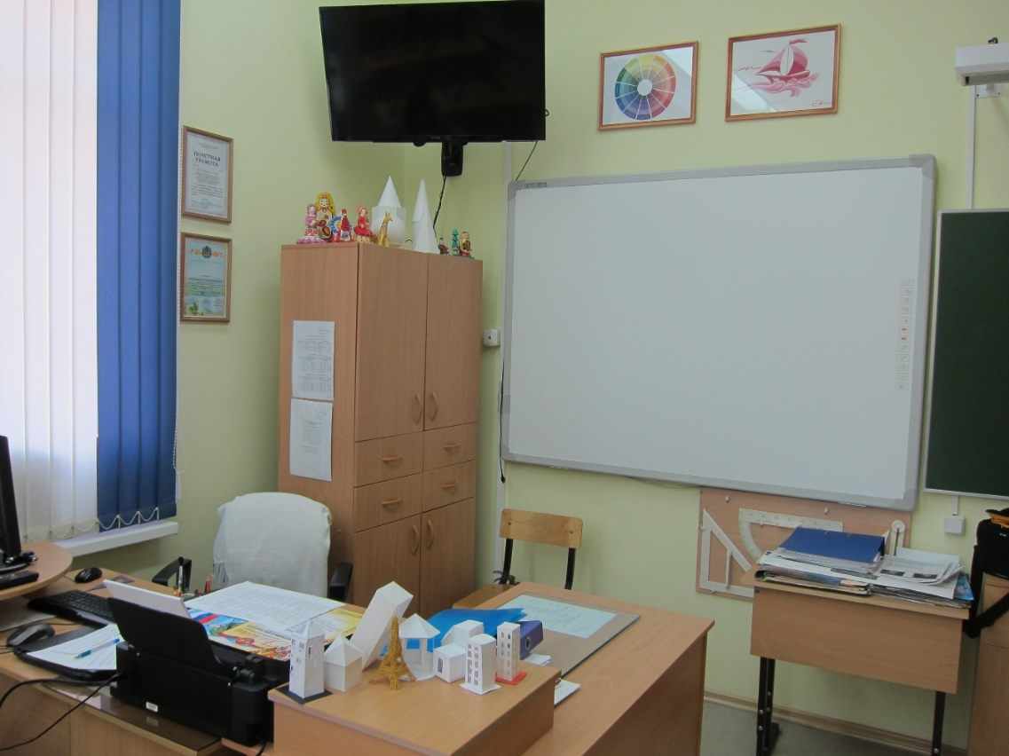
В шкафах хранятся поделки учащихся, а для наглядных пособий есть отдельное помещение: «Ресурсный центр кабинета ИЗО». Это комната с окном, раковиной, шкафами и столами, где можно готовиться к занятиям и хранить всё необходимое для уроков.

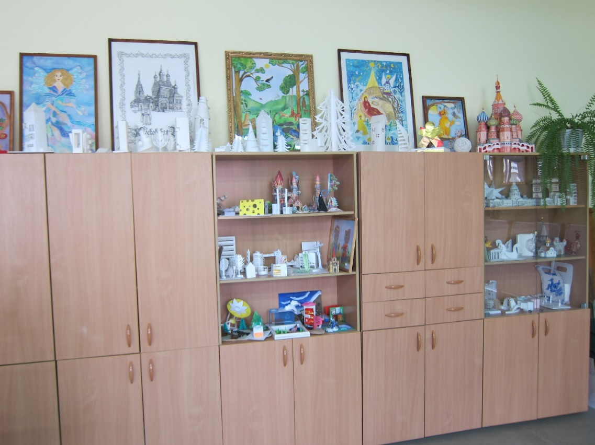
Кроме наглядных пособий нельзя забывать и о музыке. Она должна применяться дозированно на некоторых уроках. Например, по теме «Выражение отношения при изображении природы» несколько минут может звучать классическая музыка «Времена года» П. Чайковского. Или для создания соответствующего настроения по теме «Мы в цирке» послушать весёлую песню о цирке. Это не занимает много времени, но создаёт радостный настрой на творческое выполнение задания.
Если учитель ведёт изостудию, то работы студийцев могут стать украшением кабинета, например, работы батиком. Коллективные работы, выполненные на уроках, тоже хорошо подходят для украшения кабинета. Для студийцев в кабинете необходимо иметь мольберты.
Литература
1.Никанорова Н.П. Наглядные пособия и оборудование для занятий изобразительным искусством. / М.: Просвещение, 1975г.

